Федеральное государственное автономное

образовательное учреждение

высшего образования

«СИБИРСКИЙ ФЕДЕРАЛЬНЫЙ УНИВЕРСИТЕТ»

|  |
| --- |
| Институт космических и информационных технологий |
| институт |
|  |
| Кафедра «Информатика» |
| кафедра |

**ОТЧЕТ О ЛАБОРАТОРНОЙ РАБОТЕ**

|  |
| --- |
| Лабораторная работа №1. Управление процессами в ОС GNU/Linux |
| Тема |

|  |  |  |  |  |  |  |  |
| --- | --- | --- | --- | --- | --- | --- | --- |
| Преподаватель | |  |  |  |  |  | А. С. Кузнецов |
|  | |  |  |  | подпись, дата |  | инициалы, фамилия |
| Студент | КИ19-17/1б 031939175 | | |  |  |  | А. Д. Непомнящий |
|  | номер группы, зачетной книжки | | |  | подпись, дата |  | инициалы, фамилия |

Красноярск 2021

1. Цель работы

Цель состоит в изучении особенностей программной реализации многозадачных приложений в ОС GNU/Linux.

1. Задачи

Выполнение работы сводится к следующим задачам.

1. Ознакомиться с краткими теоретическими сведениями по управлению процессами в ОС GNU/Linux.
2. Используя изученные механизмы, разработать и отладить программный код для родительского и дочернего процессов. Предусматривается запуск дочернего процесса родительским с обязательным использованием концепции fork-and-exec.
3. Произвести разработку юнит-тестов основных функциональных блоков код дочернего процесса. Рекомендуется использование фреймворка CUnit.
4. Написать настоящий отчет и представить его к защите с исходными текстами программы. Исходные тексты программ должны содержать комментарии в стиле системы doxygen и включать юнит-тесты основных функционпльных блоков программного кода.

Вариант 14. Программа принимает от пользователя беззнаковое целое десятичное число N – основание системы счисления (N > 1 и N ≤ 20) и последовательности цифр в соответствии с заданной системой счисления. Затем программа выводит число на экран, переводит его в десятичную систему, выводит на экран, осуществляет его реверс, выводит на экран значение измененной последовательности, переводит его в десятичную систему и выводит на экран.

1. Исходные тексты программ

Листинг 1 – Код в файле ParentProgram/main.c

/*! \file main.c

* \brief Main file of the child program which contains main function

*/

#include <stdio.h>

#include <stdlib.h>

#include <sys/types.h>

#include <unistd.h>

#include <wait.h>

/*! \brief Spawns a child process

*

* \details Spawn a child process running a new program.

*

* \param program The name of the program to run.

* \param argList A NULL-terminated list of character strings to be

* passed as the program's argument list.

* \return PID of the spawned process.

*/

int spawn(char* program, char** argList)

{

pid_t childPid;

childPid = fork();

if (childPid == 0)

{

execl(program, NULL, NULL);

fprintf(stderr, "an error occurred in exec\n");

abort();

}

else

{

printf("This is a parent process");

}

return 0;

}

/*! \brief Main function

*

* \details Main function. Execs Child program by relative path

* "../ChildProgram/ChildProgram". If arguments

*

* \return Integer 0 upon successful exit.

*/

int main()

{

int childStatus;

char* child = "../ChildProgram/ChildProgram";

char* argList[] = {NULL};

spawn(child, argList);

wait(&childStatus);

if (WIFEXITED(childStatus))

{

printf("The child process exited normally with code %d.\n",

WEXITSTATUS(childStatus)

Окончание листинга 1

);

}

else

{

printf("The child process exited abnormally.\n");

}

return 0;

}

Листинг 2 – Код в файле ChildProgram/child.c

/*! \file child.c

* \brief Main file of the child program which contains the main function

*/

#include <stdio.h>

#include <string.h>

#include "input.h"

#include "task14.h"

/*! \brief Main function

*

* \details Main function. Reads radix and number in appropriate numeral

* system. Each input continue until correct value is read.

*

* \param argc Count program arguments.

* \param argList Array string which contains args.

* \return Integer 0 upon successful exit.

*/

int main(int argc, char** argList)

{

int radix;

char number[INPUT_SIZE];

printf("Enter base of numeral system (2 - 20)\n");

radix = CheckedInputInt(RadixInputCheck);

printf("Enter number in chosen system. Use \'A\' - \'J\' as"

"digits for >10-based systems\n");

while (true)

{

scanf("%s", number);

if (CheckIntOverflow(number, radix) && CheckRadixMatch(number, radix))

{

break;

}

printf("Wrong format or too big number!\n");

}

char reversedNumber[INPUT_SIZE];

for (int i = strlen(number) - 1; i >= 0; i--)

{

reversedNumber[strlen(number) - (i + 1)] = number[i];

}

reversedNumber[strlen(number)] = '\0';

while (reversedNumber[strlen(reversedNumber) - 1] == '0')

Окончание листинга 2

{

reversedNumber[strlen(reversedNumber) - 1] = '\0';

}

printf("Original: %s\n", number);

printf("To decimal: %d\n", AnyNumeralSystemToDecimal(number, radix));

printf("Reversed: %s\n", reversedNumber);

if (CheckIntOverflow(reversedNumber, radix))

{

printf("Reversed to decimal: %d\n",

AnyNumeralSystemToDecimal(reversedNumber, radix));

}

else

{

printf("Reversed number is too big");

}

return 0;

}

Листинг 3 – Код в файле ChildProgram/task14.h

/*! \file task14.h

* \brief Header file of functions with numeral systems

* essential for task 14

*/

#include <malloc.h>

#include <stdbool.h>

#include <math.h>

#include <string.h>

#include <stdio.h>

#ifndef LAB1_TASK14_H

#define LAB1_TASK14_H

/*! \brief Converts number in any (2-20) numeral system to decimal

*

* \param number number to convert.

* \param radix radix of numeral system.

* \return Integer conversion result.

*/

int AnyNumeralSystemToDecimal(char* number, int radix);

/*! \brief Checks if number only contains digits, allowed for this numeral

* system

*

* \param numberToCheck number to check.

* \param radix radix of numeral system.

* \return true if number only contains digits, allowed for this numeral

* system, false - otherwise.

*/

bool CheckRadixMatch(char* numberToCheck, int radix);

/*! \brief Checks if number is not too big to be written to int after

* conversion

Окончание листинга 3

*

* \param numberToCheck number to check.

* \param radix radix of numeral system.

* \return true if number is not too big to be written to int after

* conversion, false - otherwise

*/

bool CheckIntOverflow(char* numberToCheck, int radix);

/*! \brief Checks if number can be numeral system radix for task 14

*

* \param intToCheck number to check.

* \return true if number can be numeral system radix for task 14

* false - otherwise

*/

bool RadixInputCheck(int intToCheck);

#endif //LAB1_TASK14_H

Листинг 4 – Код в файле ChildProgram/task14.c

/*! \file input.c

* \brief Implements functions of task14.h

*/

#include "task14.h"

/*! \enum

* \brief Essential constants for task 14

*/

enum NumeralSystemsConstants

{

VEGESIMAL_A = 'A', /** Digit next to 9 */

MIN_RADIX = 2, /** Minimal numeral system radix */

MAX_RADIX = 20 /** Maximal numeral system radix for task */

};

int AnyNumeralSystemToDecimal(char* number, int radix)

{

int result = 0;

int multiplier = 1;

int currentDigit;

for (int i = strlen(number) - 1; i >= 0; i--)

{

if (number[i] >= VEGESIMAL_A)

{

currentDigit = 10 + number[i] - VEGESIMAL_A;

}

else

{

currentDigit = number[i] - '0';

}

result += currentDigit * multiplier;

multiplier *= radix;

}

return result;

Окончание листинга 4

}

bool CheckRadixMatch(char* numberToCheck, int radix)

{

int currentDigit;

for (int i = 0; i < strlen(numberToCheck); i++)

{

if (numberToCheck[i] >= VEGESIMAL_A)

{

currentDigit = 10 + numberToCheck[i] - VEGESIMAL_A;

}

else

{

currentDigit = numberToCheck[i] - '0';

}

if (currentDigit >= radix || currentDigit < 0)

{

return false;

}

}

return true;

}

bool CheckIntOverflow(char* numberToCheck, int radix)

{

return strlen(numberToCheck) <

(log((double) __INT_MAX__) / log((double) radix) - 1);

}

bool RadixInputCheck(int intToCheck)

{

if (intToCheck < MIN_RADIX || intToCheck > MAX_RADIX)

{

return false;

}

return true;

}

Листинг 5 – Код в файле ChildProgram/input.h

/*! \file input.h

* \brief Header file of function to read integer with additional check

*/

#include <stdbool.h>

#ifndef LAB1_INPUT_H

#define LAB1_INPUT_H

/*! \enum

* \brief Size of string for input

*/

enum Sizes

{

INPUT_SIZE = 200

};

Окончание листинга 5

/*! \brief Reads int

*

* \details Reads int with additional check. Continues reading until

* correct value is read.

*

* \param bool* Pointer to the function that checks additional condition.

* \return Integer read correct integer.

*/

int CheckedInputInt(bool(* additionalCheck)(int));

#endif //LAB1_INPUT_H

Листинг 6 – Код в файле ChildProgram/input.c

/*! \file input.c

* \brief Implements functions of input.h

*/

#include <stdio.h>

#include "input.h"

int CheckedInputInt(bool(* additionalCheck)(int))

{

int result;

char inputString[INPUT_SIZE];

while (true)

{

scanf("%s", inputString);

int flag = sscanf(inputString, "%d", &result);

if (flag == 0 || flag == EOF)

{

printf("Input error!\n");

continue;

}

if (!additionalCheck(result))

{

printf("Input error!\n");

continue;

}

return result;

}

}

1. Тестовые примеры работы программы

На рисунках далее приведены примеры работы программы.

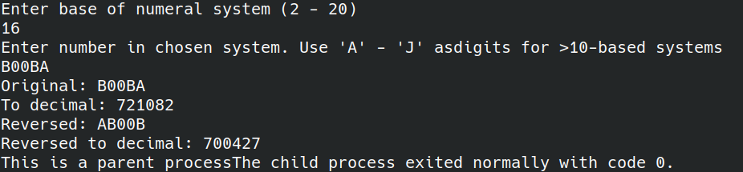

Рисунок 1 – Пример работы программы 1

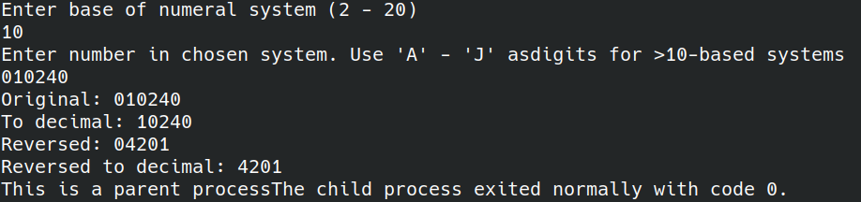

Рисунок 2 – Пример работы программы 2, число с лидирующими нулями

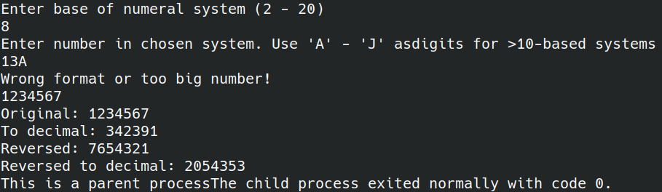

Рисунок 3 – Пример работы программы 3, с попыткой ввода неверного формата